|  |  |  |
| --- | --- | --- |
| фар | logo-chamonix-fond-fonce | logo |

**Отчёт**

**О восхождении команды ЦСКА им Демченко**

**на вершину Айгюль де Тур Северная (3540 м) по Ю склону, 2А к/тр**

**Савойские Альпы, район Шамони**

Руководитель: Т.Р. Галимзянов

Ст. тренер: Е. В. Кузнецова

Москва 2014 г

**Паспорт восхождения**

1. Франция. Савойские Альпы, район Шамони. Раздел № 10.3 (по КГВМ 2013)

2. Вершина Айгюль де Тур Северная (Aiguille du Tour N) 3540 м.

По Ю. склону

3. Предлагается – 2А кат. сл.,

4. Характер маршрута: комбинированный

5. Перепад высот маршрута: 700м  
 Протяженность маршрута: 3000 м .  
 Протяженность участков: V кат сл. - ____ м., VI кат сл._____ м.

Средняя крутизна:  
основной части маршрута - 40 град.; всего маршрута – 23 град.

6. Оставлено (использовано) "крючьев" на маршруте:  
всего ___0_____; в т.ч. шлямбурных ____-______

7. Ходовых часов команды: 5 час (без учёта спуска)

8. Руководитель: Галимзянов Т.Р. 3 р.

Участники:

|  |
| --- |
| Король Е. м.с. |
| Галинова Т. 3р. |
| Цепнятов П. 3р |
| Голяков В. 3р |

9. Тренер: Король Е.М. м.с.

10. Выход на маршрут с ночёвок на хижине «Альберта»: 06-00, 26 июня 2014»  
 Выход на вершину:  « 11-00», 26 июня 2014»  
 Возвращение на ночёвки:   16-15, 26 июня 2014  
 Спуск с вершины: по пути подъема

11. Организация:  УТС ЦСКА им Демченко (Москва)

12. Ответственный за отчет: Галимзянов Т.Р.

Электронный адрес: [gal_timur@yahoo.com](mailto:gal_timur@yahoo.com)

**Общие сведения о районе восхождения**

Вершина Айгуль де Тур Северная (Aiguille du Tour N) 3540 м, на которую проходило восхождение, находится в районе долины Шамони. Эта долина территориально расположен в системе Савойских Альп на юге Франции. Шамони известно как место с развитой горной инфраструктурой, славными альпинискими традициями и историей.

Высшая точка района Шамони и Савойских Альп – Монблан 4808 м., которая является самой высокой вершиной Альп.

Восхождение на вершину Ле Тур, проходило в рамках УТС ЦСКА им Демченко (Москва) в июне-начале июля 2014 года.

Базовый лагерь УТС находился в кемпинге посёлка Монро (Montroc). Поселок является самым высоким после Ле Тура (тот немного выше, но находится в стороне от основной дороги к перевалу от Шамони в соседнюю долину) и замыкающим поселением долины Шамони. Высота над уровнем моря 1300-1400м

Большинство маршрутов интересных в плане альпинизма находятся в хребте Монблана. Поскольку высота вершин в районе 3500-4000, то присутствуют практически все формы рельефа – скалы, лёд, снег и пр. Достаточно много комбинированных маршрутов. В районе огромное разнообразие скальных, ледово-снежных, комбинированных маршрутов от 1Б до 6А категории трудности.

Непосредственный выход на маршрут осуществлялся из хижины (приюта) «Альберта 1». Приют находится в низовьях ледника дю Тур на высоте 2702 м.

Пройденный командой маршрут является классическим маршрутом на вершину Айгюль дю Тур Северная. Имена первопроходцев маршрута неизвестны.

Некоторые GPS координаты по маршруту:

Вершины дю Тур Северная : 45°59'42.50"С 7° 0'40.01"В

Перевал sup. du Tour : 45°59'18.62"С 7° 0'42.60"В

Signal Reily : 45°59'40.18"С 6°59'54.40"В

Хижина «Альберт 1»: 45°59'48.36"С 6°59'11.66"В

**Фотопанорама района.**

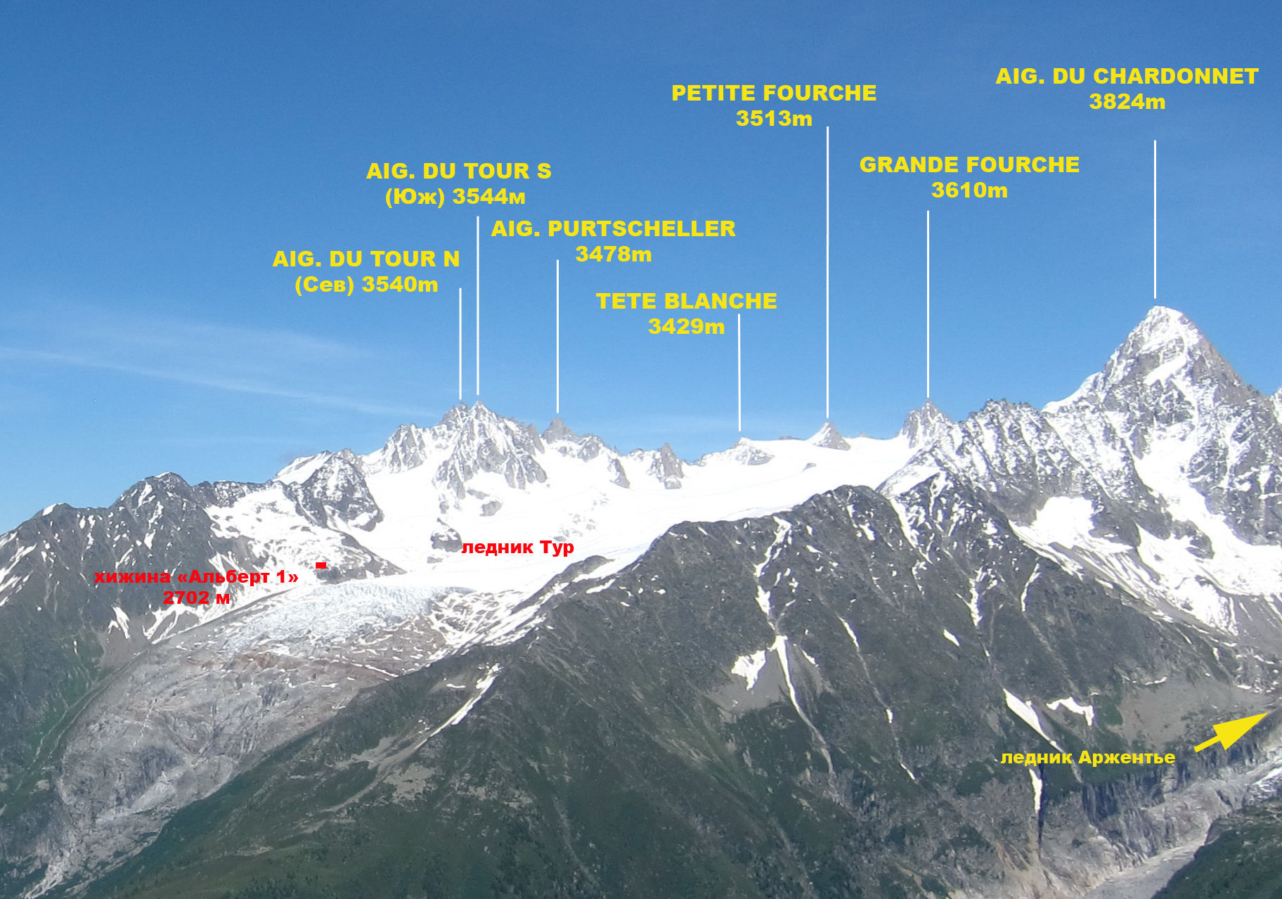

*Фото района ледника дю Тур. Снимок сделан от Белого озера 03.07.2014*

**Картосхема района**

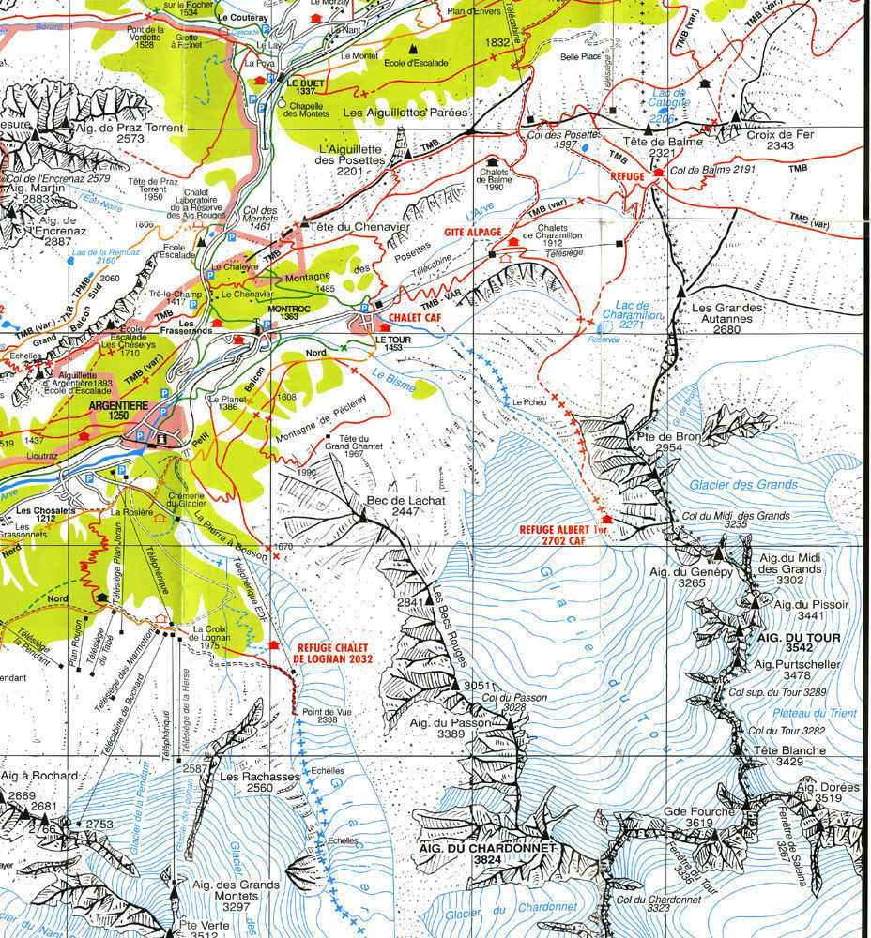

**Подход к хижине «Альберта 1»**

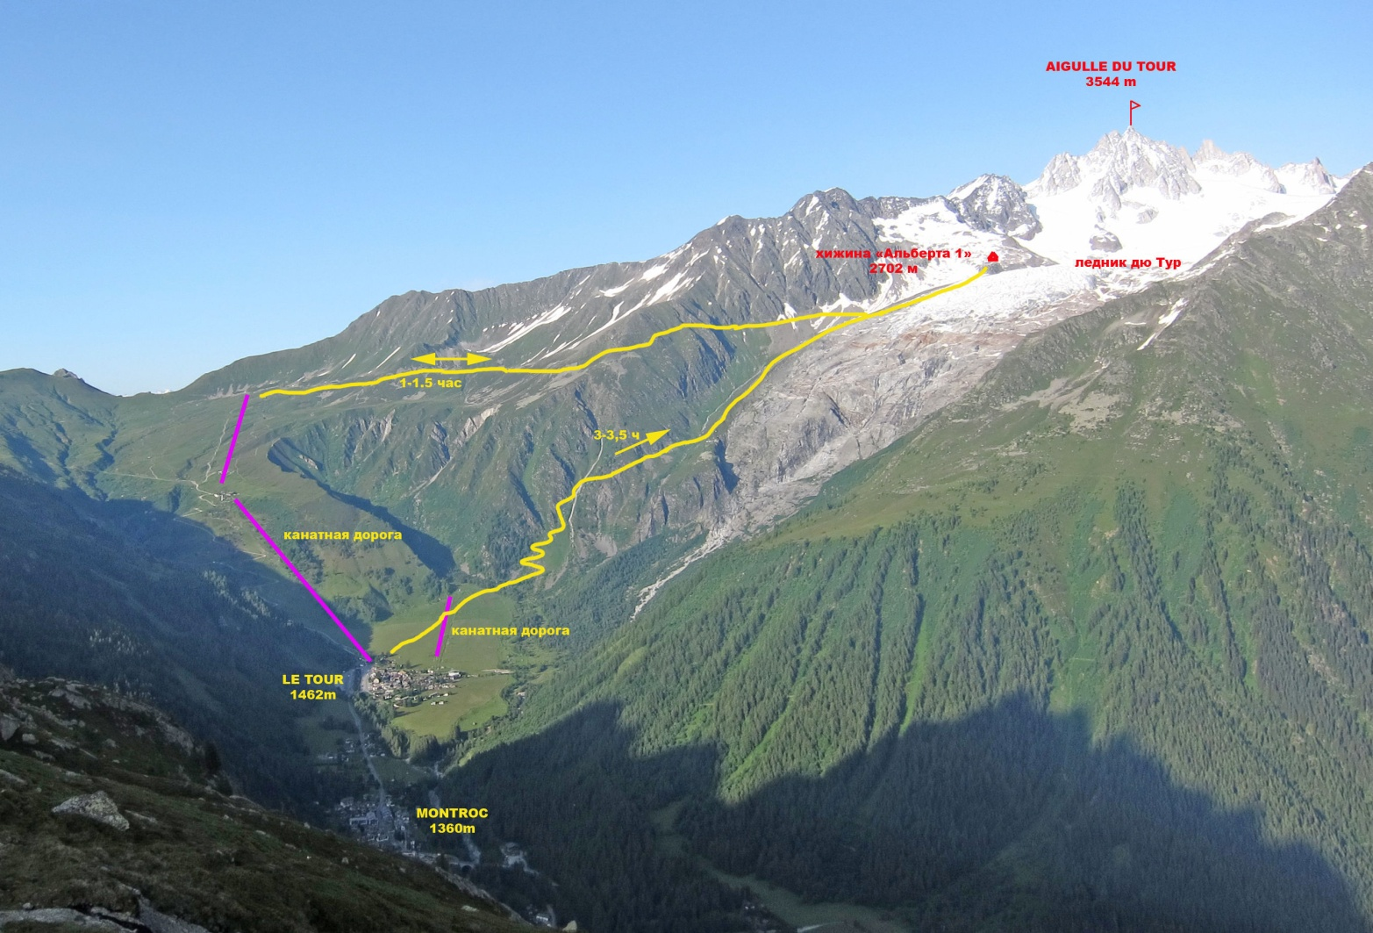*Схема подхода из посёлка Ле Тур к хижине «Альберта 1»*

Практически все восхождения в районе ледника дю Тур начинаются от хижины «Альберта 1».

Подход можно осуществлять двумя путями.

1. От деревни Ле Тур подняться на двух очередях канатной дороги до начала тропы на хижину. Далее вправо по тропе с достаточно плавным набором высоты, следуя указателям подойти к хижине. Время в пути от канатной дороги 1-1,5 часа.
2. От окраины деревни Ле Тур пересечь большое поле с маленькой канатной дорогой в сторону ледника дю Тур. От края поля тропа серпантинами начнётся подниматься вверх по левой стороне от бараньих лбов и сбросов ледника. На скальных участках тропы присутсвует маркировка красной краской. В середине подъема находится вертолётная площадка, где можно отдохнуть. От неё начинается путь по моренной части тропы. Общее время подъёма от деревни до хижины «Альберта 1» - 3-3,5 часа.

**Общая фото вершины.**

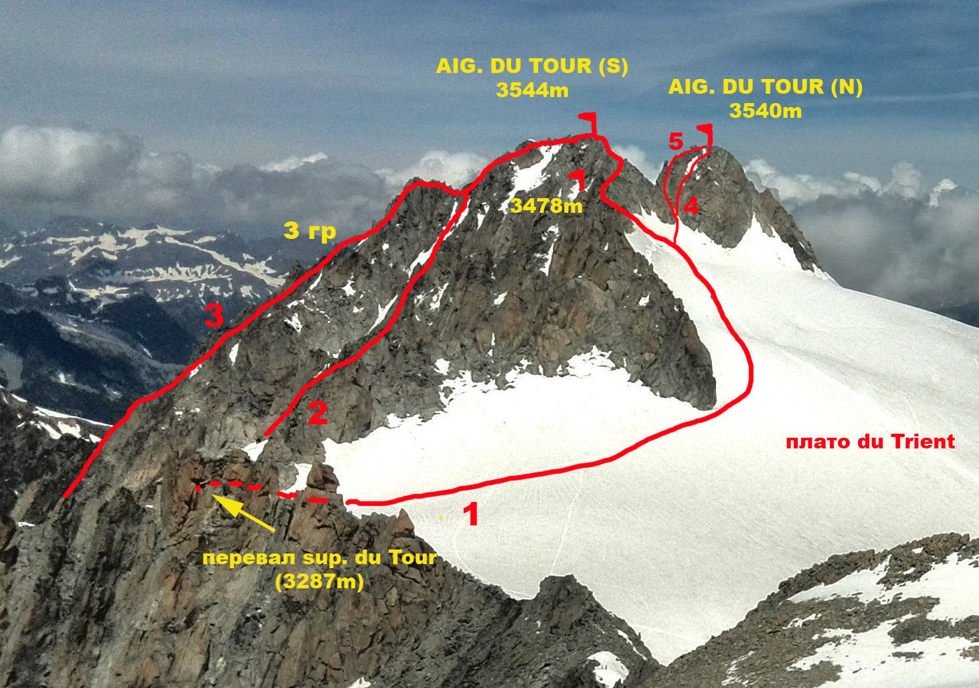

*Фото вершины Айгюль дю Тур Южная и Северная (Aiguille du Tour). Фото с вершины Пти Форш. Июнь 2014*

Обозначения на фото:

1. Айгюль де Тур (Ю) Классический маршрут с хижины «Альберта 1» по В склону, 1Б кт/тр (С.G. Heathcote, M. Andermatten, 1864)

2. Айгюль де Тур (Ю) Маршрут по кулуару Табль (colour Table) 2А-Б кт/тр [PD+ к/тр (фр)](S.Cachat-Rosset, D. Samblanet, 1974)

3. Айгюль де Тур (Ю) маршрут по З гр (через жандарм Table) 2Б к/тр[PD к/тр (фр)] (M. Dreyfus, A. и R. Duval, 1926)

4. Айгюль де Тур (С) маршрут по по Ю склону (2А к/тр);

5. Айгюль де Тур (С) Маршрут по Ю3 гребню (3А к/тр)

**Техническая фотография вершины.**

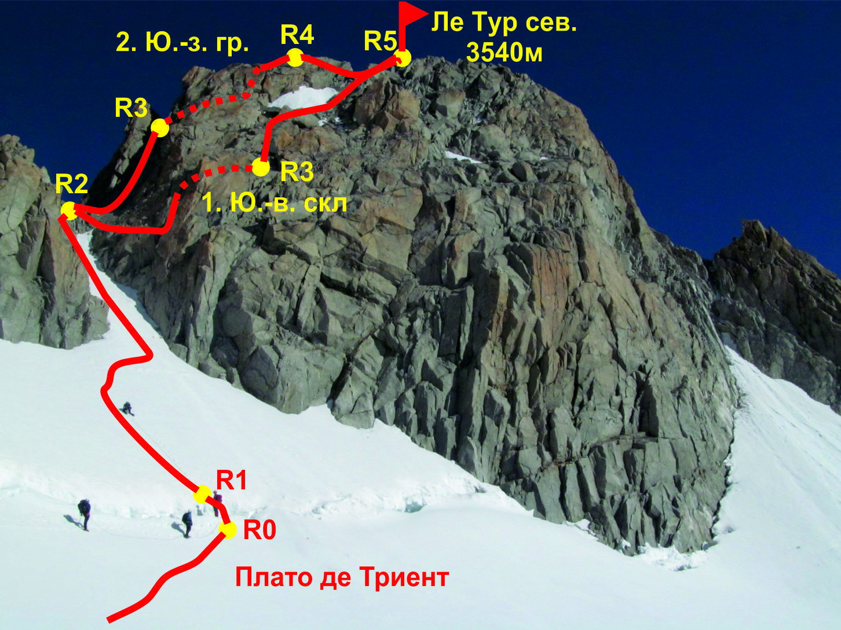

Фото вершины де Тур Сев. Фото с ледника (плато) де Триент, фото от26.06.2014

Маршурут 1 – по Ю склону (2А);

Маршрут 2 – по Ю3 гребню (3А)

**Описание сложности участков маршрута**

|  |  |  |  |  |  |
| --- | --- | --- | --- | --- | --- |
| № участка | Протяженность | Крутизна | Характер рельефа | Категория сложности | Кол-во крючьев |
| R0-R1 | 7 м | 60 град | Снежно ледовый склон, бергшрунд | III | 0 |
| R1-R2 | 100 м | 30 град | Снежно ледовый склон | II | 0 |
| R2-R3 | 50 м | 60 град | Скальный склон (местами снег) | II+ | 2 |
| R3-R5 | 50 м | 35 град | Скальный склон (местами снег) | II |  |

**Краткое описание прохождения маршрута по участкам.**

От хижины по скальной морене двигаться вдоль ледника, завернуть влево. Выйти к леднику. Здесь рекомендуется одеть страховочное снаряжения. **(20 мин).** Далее по леднику огибая чашу слева выйти под скалу Рейли Сигнал ( Signal Reily 2883м). Иди по пологому леднику в направлении больших рыжих «ворот» - захода на перевал sup. du Tour. Заход на перевал по снежному склону, зажатому между скальных гребней. С перевала продолжать движение налево вдоль гребня (40 мин) с небольшим набором высоты. Маршрут начинается под бергшрундом ю.-в. склона вершины.

**R0-R1** преодолеть бергшрунд. В начале лета есть снежные мосты, может быть необходимым преодоление 2-3 м. снежной стенки.

**R1-R2** Вверх по снежному кулуару до перемычки; движение в связках одновременно. **II 30° 100м.**

**R2-R3** С перемычки, немного приспустившись, траверсировать южный. склон, через 30м. вверх. **II+ 60 гр 50м**

**R3-R5** По несложному, осыпному склону подняться вершину **II 35 гр 50м**

**Спуск**

Спуск с маршрута осуществляется по пути подъёма.

**Рекомендации по маршруту**

Маршрут в целом можно оценить как достаточно безопасный. Страховка организовывается без особых проблем. Маршрут подходит для учебно-тренировочных целей, а так же для акклиматизационных выходов. Ключевые опасные моменты на маршруте – это передвижение по леднику на подходе, местами закрытому (трещины!), большая территория ледника, где можно заблудится в случае плохой видимости (рекомендуется брать gps или компас, и держаться тропы); и снежный кулуар на участке R1-R2.

**Фотоиллюстрация отчета**

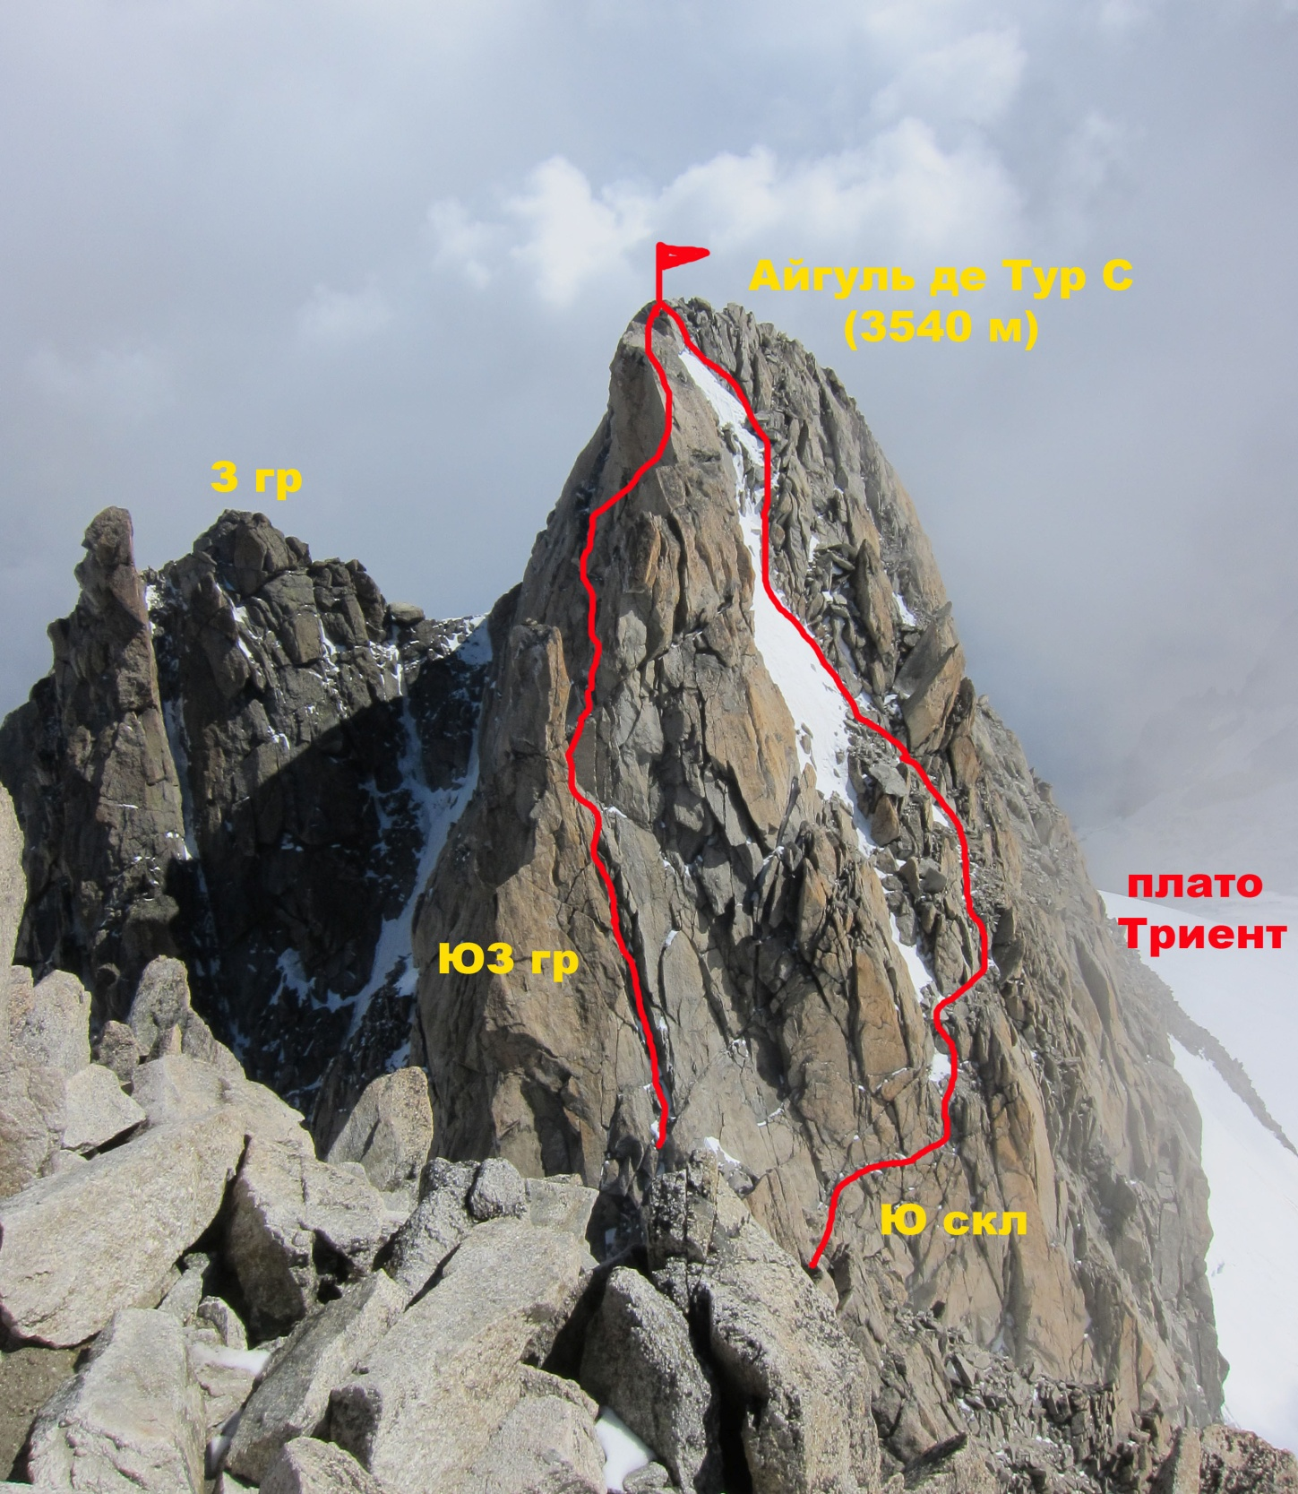

*Фото вершины Айгюль де Тур Северной с Южной вершины. Слева маршрут по ЮЗ гр (3А), справа по Ю скл (2А)*

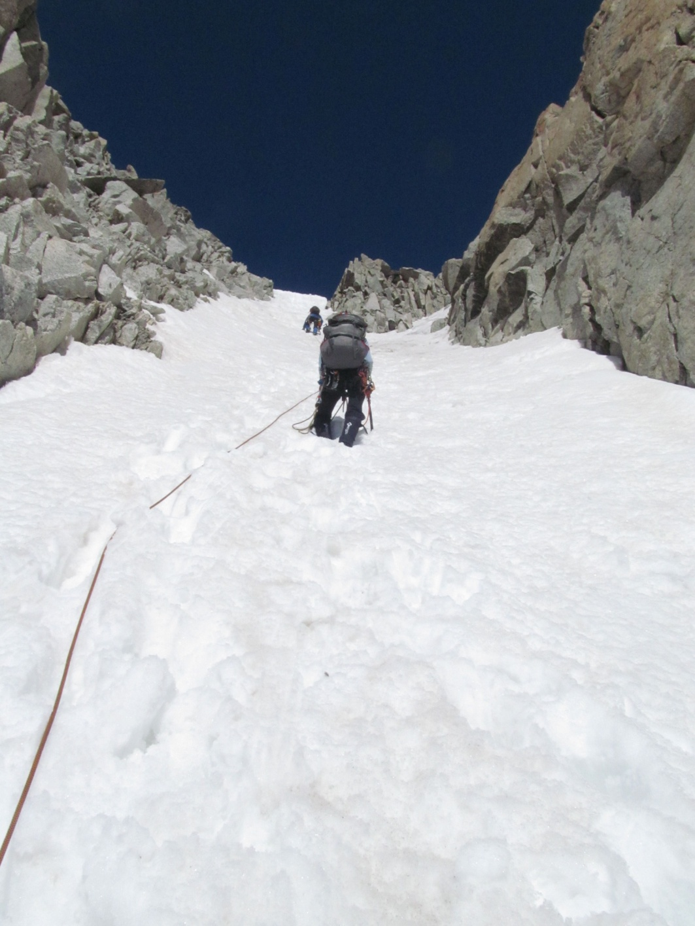

**Прохождение участка R1-R2**

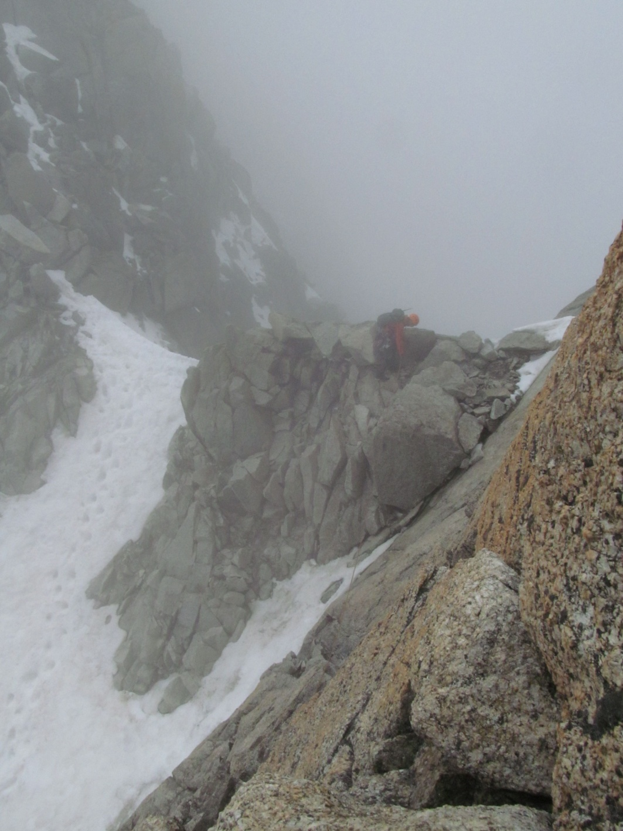

**Перемычка на точке R2**

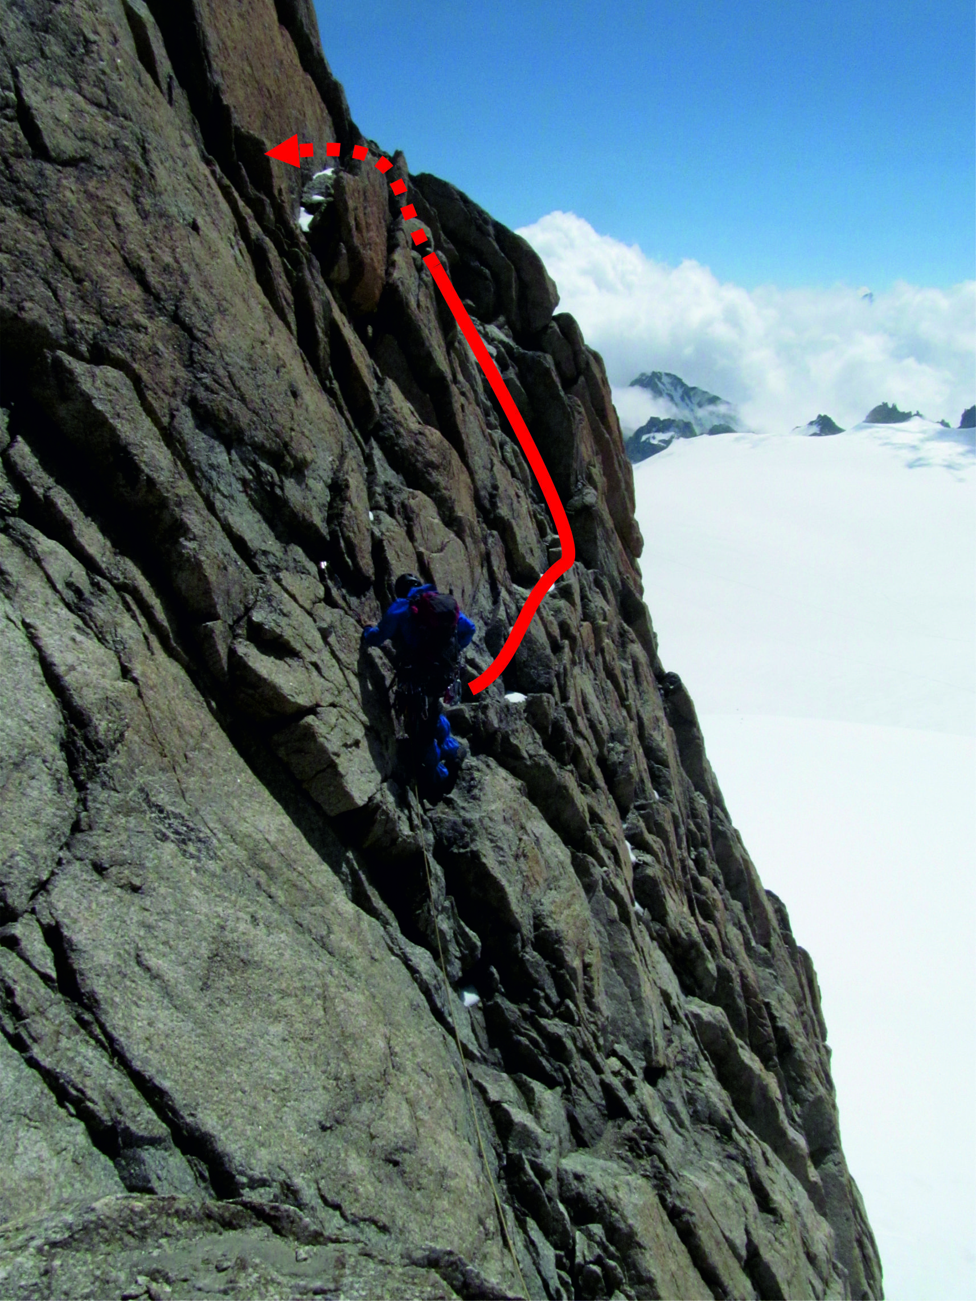

**Прохождение траверсного участка R2-R3**

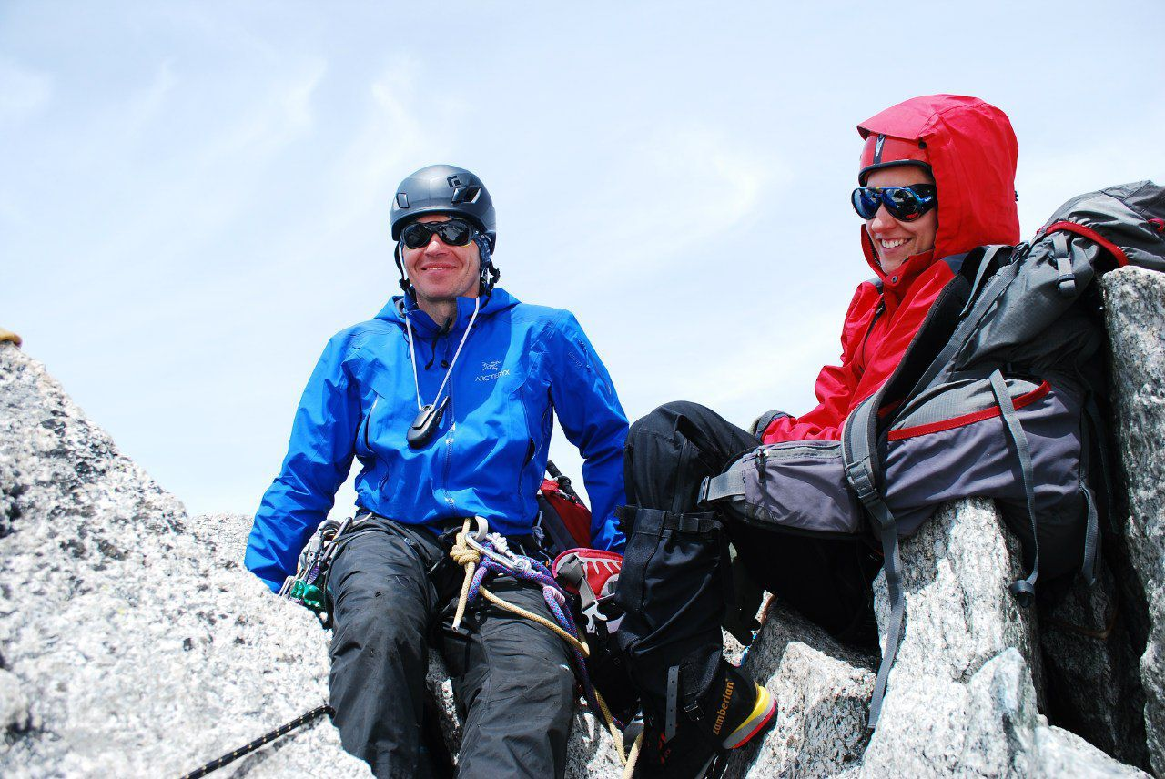

*На вершине (В. Голяков, Т. Галинова)*